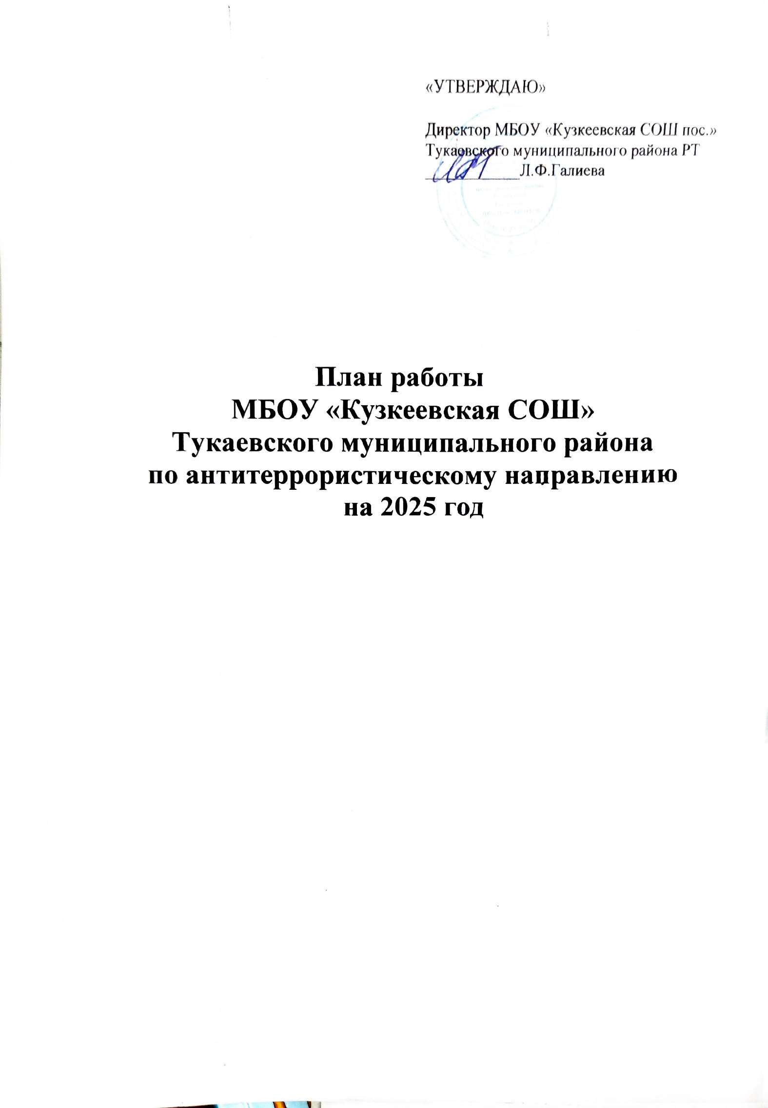

Мероприятия по контролю исполнения поручений АТК в РТ.
№  п/п | Наименования мероприятия | Ответственные за выполнение мероприятий | Срок выполнения
 | Обеспечить контроль за устранением недостатков АТЗ ПОТП и ММПЛ | Карпов В.И. | апрель,  октябрь
 | Актуализировать реестры о состоянии антитеррористической защищенности объектов (территорий) (включая места массового пребывания людей) по форме, утвержденной протоколом заседания антитеррористической комиссии в Республике Татарстан от 30.06.2022 №ПР-155, и письма АТК РТ № 19-3145 от 05.04.2023 года, направлять его в антитеррористическую комиссию в Тукаевском районе и в профильные министерства. | Карпов В.И.  Галиева Л.Ф. | Актуализация перечня до 31 января, направлять информацию до 15 июня, 15 октября
 | Повысить эффективность использования результатов мониторинга в образовательной сфере (прибывшие из стран с повышенной террористической активностью, в том числе среди выходцев с Украины), социальных сетях, с лицами категории особого внимания и иных процессов, оказывающих влияние на ситуацию в области противодействия терроризму, для своевременного принятия действенных мер по устранению выявленных угрозообразующих факторов. | Кашапова Э.М.  Карпов В.И. | май,  ноябрь
 | Обеспечить проведение тренировок по отработке действий АТК учреждения при установлении высокого «желтого» уровня террористической опасности, а также принять участие в совместных тренировках с оперативной группой по отработке действий субъектов противодействия терроризму при совершении террористического акта, действиям по минимизации и ликвидации его последствий. | Карпов В.И.  Кашапова Э.М. | Участие в тренировке ОГ 1 квартал, проведение собственной тренировки август
 | Реализовать комплекс мероприятий по профилактической работе с лицами, подверженными воздействию деструктивных виртуальных сообществ, в соответствии с Методическими рекомендациями, утвержденным протоколом АТК в Республике Татарстан от 04.08.2020 ПР-166 ДСП | Карпов В.и.  Кашапова Э.М. | апрель,  октябрь в период отчета
 | Заслушать на заседании АТК района исполнителей мероприятий Комплексного плана противодействия идеологии терроризма в РФ на 2024-2028 года. | Галиева Л.Ф. | май, декабрь
 | Организовать проведение памятных мероприятий приуроченных ко Дню солидарности в борьбе с терроризмом и участие в проведении Всероссийской акции «Капля жизни». | Кашапова Э.М. | 3 сентября
 | Подготовить отчет о деятельности АТК в школе и отчет реализации мероприятий Комплексного плана противодействия идеологии терроризма в РФ на 2024-2028 года и направить в АТК в Тукаевском районе.(протокол АТК РТ от 09.12.2020 №ПР-253, поручение Раиса РТ от 17 июля 2023 года №ВН-4618) | Кашапова Э.М. | Отчет 15 мая, 1 ноября.  По Комплексному плану 10 июня, 20 декабря.
 | В рамках исполнения Комплексного плана провести мероприятия по социализации и психологической адаптации детей мигрантов, прибывших из стран Центрально-Азиатского региона, в целях недопущения их вовлечения в террористическую деятельность. | Кашапова Э.М.  Мингалимова Р.Р. | Постоянно, контроль в рамках отчетов
 | Провести тренировки, обучения с должностными лицами по отработке действий в соответствии с регламентом реагирования муниципальных субъектов профилактики на угрозы возникновения массовых антиобщественных проявлений, способных привести к совершению террористических актов. | Карпов В.И.  Кашапова Э.М. | ежеквартально
11 | Провести работу по размещению в социальных сетях и мессенджерах созданные антитеррористические материалы с целью повышения эффективности восприятия несовершеннолетними принимаемых органами местного самоуправления мер по противодействию идеологии терроризма (ПР-62 от 27.03.2024). | Кашапова Э.М.  Вазиева И.М. | Контроль ежеквартально

3. Мероприятия по устранению выявленных Аппаратом АТК в РТ проблем и недостатков в работе.
№  п/п | Наименования мероприятия | Ответственные за выполнение мероприятий | Срок выполнения
1. | Повысить качество проведения тренировок АТК при установлении высокого «желтого уровня» террористической опасности и совместных тренировок с оперативной группой (ОГ) при установлении критического «красного уровня» террористической опасности. | Карпов В.И.  Кашапова Э.М. | август
2. | Проконтролировать принятие действенных мер руководителями и собственниками по обеспечению антитеррористической защищенности ПОТП и ММПЛ находящихся в ведении органов местного самоуправления и религиозных объектов. | Карпов В.И. | В указанные в актах обследования сроки.
3. | Доверенным лицам ЛОВ изучить состояние семьи и их ближайшее окружение и предоставить информацию в МРГ для определения направления индивидуальной адресной профилактической работы. | Карпов В.И.  . | в течение года, контрольные сроки –март, май, сентябрь, ноябрь
4. Мероприятия по обеспечению готовности к действиям при установлении уровня террористической опасности, а также при возникновении угроз совершения ДТА в образовательных учреждениях.
№  п/п | Наименования мероприятия | Ответственные за выполнение мероприятий | Срок выполнения
1. | Актуализировать (при необходимости) План первоочередных мероприятий по действиям муниципальных структур и территориальных органов исполнительных органов государственной власти при установлении уровней террористической опасности. | Карпов В.и.  Кашапова Э.М. | 1 квартал
2. | Провести учебную тренировку АТК района при установлении высокого («желтого») уровня террористической опасности на объектах ПОТП при совершении террористического акта, минимизации и ликвидации его последствий. | Карпов В.И. | 3 квартал (август)
3. | Принять участие в совместной тренировке и отработка собственных действий с оперативной группой при установлении в пределах района критического («красного») уровня террористической опасности. | Карпов в.и.  Галиева Л.Ф. | Согласно графика ОГ
4. | Отработать практическое применение Методических рекомендаций по алгоритму действий организаторов и участников образовательного процесса с учетом различных ситуаций и сценариев развития событий в случае чрезвычайных ситуаций (нападения) в образовательной организации, утвержденные приказом Министерства образования и науки Республики Татарстан от 21.09.2022 № под-1567/22, инструкций, предусмотреть отработку в рамках учений и тренировок, в том числе при установлении уровней террористической опасности. | Карпов В.И.  Галиева Л.Ф. | Подготовить годовой график проведения тренировок в ОУ (до 15 января)
6. | Провести взаимные проверки пропускного режима, уровня готовности персонала и учащихся образовательных организаций к практическим действиям согласно методических рекомендаций. | Карпов В.И.  Галиева Л.Ф. | 1 раз в квартал отчет, до 15 января подготовить график и список
7. | Провести обучение персонала объектов образования и других ПОТП по действиям при угрозах террористического характера и ликвидации их последствий. | Карпов В.И.  Галиева Л.Ф. | август
8. | Провести тренировки, обучения с должностными лицами по отработке действий в соответствии с регламентом реагирования муниципальных субъектов профилактики на угрозы возникновения массовых антиобщественных проявлений, способных привести к совершению террористических актов. | Карпов В.И.  Галиева Л.Ф. | ежеквартально
5. Мероприятия по повышению уровня АТЗ потенциальных объектов террористических посягательств, мест массового пребывания людей и устранению ранее выявленных нарушений и недостатков
№  п/п | Наименования мероприятия | Ответственные за выполнение мероприятий | Срок выполнения
1. | Обеспечить актуализацию перечня потенциальных объектов террористических посягательств (далее - ПОТП) и ММПЛ, правообладателями которых являются муниципальные образования и обеспечить своевременную актуализацию паспортов безопасности. | Карпов В.И.  Кашапова Э.М. | Перечень до 31 января, паспорта при необходимости.
2. | Проконтролировать введение комплекса дополнительных мер по усилению антитеррористической защищенности ММПЛ в период подготовки и проведения праздничных мероприятий. | Карпов В.И.  Кашапова Э.М. | В период  подготовки  мероприятий
3. | Организовать работу по оборудованию системами оповещения и управления эвакуацией либо системами (средствами) экстренного оповещения при потенциальной угрозе совершения террористического акта, системами видеонаблюдения, обеспечения охраны, а также неукоснительного соблюдения пропускного и внутриобъектового режимов в образовательном учреждении | Карпов В.И.  Кашапова Э.М. | В течении года, контроль май октябрь.
4 | При систематическом неисполнении поручений и требований к антитеррористической защищенности привлечь работников к административной ответственности. | Галиева Л.Ф. | Ежеквартально контроль.
6. Мероприятия по реализации Комплексного плана противодействия идеологии терроризма в Российской Федерации на 2024-2028 годы.
6.1. Мероприятия по оказанию адресного профилактического воздействия на подписчиков деструктивных сообществ в социальных сетях проводить в соответствии с методическими рекомендациями, утвержденными решением АТК в РТ от 4 августа 2020 года № ПР-166 ДСП.
1. | Организовать работу по мониторингу страниц, учащихся общеобразовательной организации в социальных сетях на предмет выявления склонности к деструктивному поведению согласно решениям АТК района протокола №1 от 24 марта 2023 года. |  | Кашапова Э.М.  Классные руководители | В течение года,  контроль исполнения –ежеквартально
2. | Включить в повестку дня родительских собраний вопросы безопасности детей в сети Интернет, негативных последствиях вступления их в деструктивные группы. |  | Кашапова Э.М.Классные руководители | Май, сентябрь
3. | Провести групповые и индивидуальные профилактические мероприятия с учащимися подписчиками деструктивных групп с привлечением психологов, при выявлении учащихся со склонностями к деструктивному поведению организовать индивидуальную работу и вовлечь их в кружковую деятельность по интересам. |  | Кашапова Э.М. | Май, сентябрь
4. | Провести профилактическую работу и вовлечь несовершеннолетних состоящих на профилактическом учете в правоохранительных органах и внутреннем контроле образовательной организации в различные кружки и секции в целях коррекции их поведения. |  | Кашапова Э.М.  Классные руководители | В течении года, контроль май, октябрь.
5. | Организовать участие обучающихся в диагностических тестах: мониторинг безопасности образовательной среды и социально-психологическое тестирование и проконтролировать состояние профилактической работы в общеобразовательной организации с «группами риска». |  | Кашапова Э.М.  Классные руководители | Февраль  Октябрь  Декабрь
6. | Организовать взаимодействие в рамках Регламента межведомственного взаимодействия по предупреждению рисков массового насилия в образовательных организациях со всеми структурами профилактики. (решение АТК в РТ от 31.08.2022 № ПР-199). |  | Кашапова Э.М. | По мере поступления информации
7. | Провести индивидуальные беседы с родителями детей, прибывших из стран с повышенной террористической активностью (в том числе из Украины) для обучения на базе средних общеобразовательных учреждений. (организаций высшего и среднего профессионального образования на территории района нет). |  | Сафина Л.Р.  Латипова Г.З. руководители ОУ | По мере появления таковых.
7. Мероприятия с использованием периодических изданий НАК и материалов, размещенных на сайте в деятельности АТК по профилактике терроризма.
1. | При проведении разъяснительных и профилактических бесед с учащимися, информировать родителей и о необходимости использования антитеррористического контента с сайта НАК. | Кашапова Э.М. |  | ежеквартально
8. Информационно-пропагандистские мероприятия..
Мероприятия в сфере образования.
1. | Организовать мероприятия, тематические беседы, круглые столы направленные на нравственное и патриотическое воспитание детей и подростков с приглашением членов АТК, представителей духовенства, правоохранительных органов. |  | Кашапова Э.М. | Февраль  Сентябрь
2. | Провести общешкольные родительские собрания по профилактике терроризма и экстремизма затрагивающих темы толерантности, безопасности детей в сети Интернет, межнациональные и межконфессиональные отношения. |  | Кашапова Э.М.  Карпов В.И. | май  Сентябрь
3. | Организовать встречи учащихся с воинами интернационалистами, участниками СВО, и других горячек точек. |  | Кашапова Э.М.  Габдуллина А.Р. | Февраль, октябрь
4. | Провести совещания с классными руководителями по профилактике терроризма и экстремизма затрагивающих темы толерантности, безопасности детей в сети Интернет, межнациональные и межконфессиональные отношения. |  | Кашапова Э.М. | Апрель, сентябрь,
5. | Провести патриотические акции и мероприятия, «Георгиевская ленточка», «Стена памяти», «Бессмертный полк», месячнике патриотического воспитания, к Дням родного языка, Дню России, Дню Государственного флага Российской Федерации, Дню Мира, Дню солидарности в борьбе с терроризмом, Дню народного единства, Международному Дню толерантности, Дню Конституции с привлечением ветеранских и военно-патриотических организаций и освещением в СМИ. |  | Кашапова Э.М. | Согласно графика проведения
6. | Обеспечить участие всех общеобразовательных учреждений в акциях и мероприятиях, посвященных Дню солидарности в борьбе с терроризмом, организовать проведение всероссийской акции «Капля жизни», посвященной событиям террористической атаки в Беслане. |  | Кашапова Э.М. | 3 сентября
7. | Организовать совместно с управлением образования, а также с привлечением помощника Главы по антитеррористическим вопросам проведение профилактических мероприятий (лектории, круглые столы,) для учащихся.  - круглый стол по теме безопасности в сети Интернет (март);  - образовательный квест в лагере с дневным пребывания детей «Веселый поезд» |  | Кашапова Э.М.  Начальник лагеря | В течение года, контроль ежеквартально.
8. | Провести «круглые столы» с учащимися старших классов, способствующих развитию межконфессионального диалога и сотрудничества с привлечением представителей духовенства. |  | Кашапова Э.М. | В течение учебного года, контроль ноябрь
9. | Организовать контроль по организации и проведению промежуточной и государственной итоговой аттестации детей выбравших семейную форму получения образования. |  | Мингалимова Р.Р. | В течение учебного года, контроль ноябрь
Мероприятия в сфере молодежной политики и спорта.
1. | Активно привлекать учащихся к реализации социально значимых проектов, участию в конкурсах, акциях проводимых на территории образовательной организации и района. |  | Кашапова Э.М.  Классные руководители | По мере организации таковых
2. | Организовать участие обучающихся в патриотических акциях «Бессмертный полк», «Георгиевская ленточка». |  | Кашапова Э.М. | май
3 . | Организовать деятельность молодёжных организаций «Юнармия», «Движение первых», членов Форпост, осуществляющих работу в сфере патриотического и духовно-нравственного воспитания молодёжи, обеспечив поддержку их деятельности. |  | Карпов В.И.  Габдуллина А.Р. | ежеквартально
4. | Организовать профилактическую работу по формированию у лиц, прибывших с территории ДНР, ЛНР, Запорожской и Херсонской областей, а также Украины критического отношения к распространяемым в молодежной среде идеям радикального толка, прежде всего неонацистской идеологии. |  | Кашапова Э.М. | В течение года, контроль ноябрь
Мероприятия в религиозной сфере
1. | Организовать профилактическую работу с семьями и детьми перешедшими в семейное образование по религиозным мотивам. |  | Мингалимова Р.Р. | Ежеквартально
2. | Проведение уроков нравственности в образовательных учреждениях района, направленных на воспитание и толерантное отношение друг к другу. |  | Классные руководители | Еженедельно  (пятница)

